Likumprojekta “Grozījumi Civillikumā”
sākotnējās ietekmes novērtējuma ziņojums (anotācija)

Tiesību akta projekta anotācijas kopsavilkums
Mērķis, risinājums un projekta spēkā stāšanās laiks (500 zīmes bez atstarpēm) | Likumprojekts “Grozījumi Civillikumā” (turpmāk – Likumprojekts) izstrādāts pēc Vides aizsardzības un reģionālās attīstības ministrijas iniciatīvas, lai panāktu Latvijas Republikas Civillikumā ietvertā normatīvā regulējuma salāgotību īstenojamai administratīvi teritoriālai reformai, stājoties spēkā Administratīvo teritoriju un apdzīvoto vietu likumam un, lai nodrošinātu informācijas aktualitāti, tai skaitā par administratīvi teritoriālo iedalījumu kā arī ezeru nosaukumiem.  Likumprojekts stāsies spēkā 2021. gada 1. jūlijā.

I. Tiesību akta projekta izstrādes nepieciešamība
1. | Pamatojums | Ministru kabineta 2016.gada 22.novembra sēdes protokollēmuma (Nr. 64, 46.§) 2. punkts, ar kuru Vides aizsardzības un reģionālās attīstības ministrijai (turpmāk - VARAM) kopīgi ar Latvijas Pašvaldību savienību, Tieslietu ministriju, Aizsardzības ministriju un Iekšlietu ministriju tika uzdots izvērtēt iespējas un nepieciešamību sagatavot grozījumus Latvijas Republikas Civillikumā (turpmāk – CL), lai nodrošinātu pielikumos ietvertās informācijas aktualitāti, tai skaitā par administratīvi teritoriālo iedalījumu un iesniegt izskatīšanai Ministru kabinetā attiecīgu tiesību aktu projektu.
2. | Pašreizējā situācija un problēmas, kuru risināšanai tiesību akta projekts izstrādāts, tiesiskā regulējuma mērķis un būtība | CL I pielikumā “Publisko ezeru un upju saraksts” ir uzskaitīti publiskie ezeri un upes. Katram ezeram ir norādīta tā atrašanās vieta, norādot attiecīgo rajonu, pagastu un pilsētu. Līdzīgi ir norādīti arī ezeri II pielikumā, kuros zvejas tiesības pieder valstij.  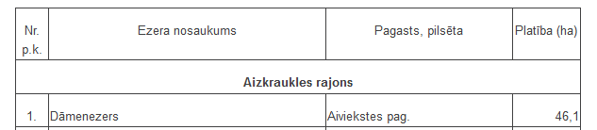  2020.gada 23.jūnijā stājās spēkā Administratīvo teritoriju un apdzīvoto vietu likums, kas nosaka jaunu administratīvo teritoriju iedalījumu, izveidojot septiņas valsts pilsētu pašvaldības un 35 novada pašvaldības. Līdz ar to CL I pielikumā un II pielikumā lietotais administratīvo teritoriju iedalījums ir zaudējis aktualitāti. Tāpat nepieciešams precizēt atsevišķu pagastu nosaukumus, piemēram, Ziemera pagasts (CL pielikumā - Ziemeru pagasts), Kubulu pagasts (CL pielikumā – Kubuļu pagasts).  Ministru kabinets 2016. gada 1.novembra sēdē (Nr. 58 39. §) izskatīja informatīvo ziņojumu “Par situāciju vietvārdu informācijas jomā un nepieciešamību izdarīt grozījumus normatīvajos aktos, lai nodrošinātu vietvārdu lietojumu atbilstoši Valsts valodas likuma un Ministra kabineta 2012.gada 10.janvāra noteikumu Nr.50 "Vietvārdu informācijas noteikumi" prasībām", kurā atzīts, ka neprecīza un pat kļūdaina, kā arī Administratīvo teritoriju un apdzīvoto vietu likumā lietotajai terminoloģijai neatbilstoša vietvārdu informācija CL pielikumu publisko ūdeņu sarakstos traucē ūdeņu (īpaši ezeru) nosaukumu datu sakārtošanu saskaņā ar Ministru kabineta 2012. gada 10. janvāra noteikumu Nr. 50 “Vietvārdu informācijas noteikumi” prasībām un vienotas hidrogrāfiskās informācijas lietošanu.  Lai novērstu minētās nepilnības un neprecizitātes Likumprojekts paredz izteikt jaunā redakcijā CL I un II pielikumu atbilstoši aktuālajam administratīvi teritoriālajam iedalījumam, kur ezeri sagrupēti alfabēta secībā. Precizēti arī ezeru nosaukumi, lai tie atbilstu Ministru kabineta 2012. gada 12. janvāra noteikumu Nr. 50 “Vietvārdu informācijas noteikumi” prasībām un saskanētu ar Latvijas Ģeotelpiskās informācijas aģentūras (turpmāk tekstā - LĢIA) Vietvārdu datubāzē lietotajiem nosaukumiem. Precizējumu pamatā ir Valsts valodas centra atzinumi, kā arī LĢIA lēmumi par oficiālo vietvārdu piešķiršanu, bet attiecībā uz mākslīgajiem ūdens objektiem- pašvaldību lēmumi. Par visām izmaiņām nosaukumos tika informētas attiecīgās pašvaldības un iespēju robežās, pieņemot LĢIA lēmumus vai veicot atsevišķu nosaukumu precizējumus, ņemts vērā to viedoklis.  Vietvārdu informācijas noteikumi un Apvienoto Nāciju Organizācijas rekomendācijas nosaka, ka ģeogrāfiska objekta viennozīmīgai atpazīšanai, īpaši oficiālā saziņā un kartēs, nepieciešama vietvārdu standartizācija, t. i., viena (nepieciešamības gadījumā divu) konkrēta nosaukuma un noteiktas tā pieraksta formas izvēle (ko veic valsts īpaši pilnvarota institūcija) un turpmāka konsekventa tā lietošana. Dabas objektu oficiālo nosaukumu piešķiršanā tiek veicināta arī vietējo un reģionālo īpatnību (t. sk. izlokšņu fonētisko īpatnību) saglabāšana vietvārdos, ciktāl tas iespējams kopnacionālās literārās valodas rakstības sistēmas ietvaros. CL I un II pielikumos ietverto vietvārdu standartizācija ir ļoti svarīga, jo CL pielikumus izmanto, sagatavojot citus normatīvos aktus.  Piemēram:  - Šēderes pagastā līdz šim CL pielikumos bija Marijas ezers, bet saskaņā ar Valsts valodas centra atzinumu, kā oficiālais nosaukums tika apstiprināts Marinovas ezers, kas ir kultūrvēsturiski un valodnieciski pamatotāks, bet nosaukums Marijas ezers kļuva par oficiālo paralēlnosaukumu.  - Lendžu pagastā līdz šim CL pielikumos bija Labvārža ezers (Salatu ezers, Sološu ezers), bet saskaņā ar Valsts valodas centra atzinumu un uzklausot arī pašvaldības viedokli, kā oficiālais nosaukums tika apstiprināts Zeļteņu ezers. Atpazīstamībai kā otrs nosaukums atstāts samērā plaši pazīstamais Sološu ezers, kas, lai gan arī ir pamatots, tomēr, lietots kā galvenais nosaukums, var kļūt maldinošs, jo otrs tāda paša nosaukuma ezers atrodas Lauderu pagastā, bez tam šis nosaukums dažkārt tiek attiecināts arī uz Dricānu pagastā esošo Sološnīku ezeru.  Lietotāju ērtības labad ar Likumprojektu grozītajos CL I un II pielikumos ir norādītas arī ezeru iepriekšējie nosaukumi, ja tie ir mainījušies, salīdzinot ar spēkā esošo CL redakciju. Tāpat lietotāju ērtībai un ūdenstilpju labākai identifikācijai CL I un II pielikumā esošie ezeru saraksti ir papildināti ar ezeru centra koordinātām LKS-92 koordinātu sistēmā.  Ar Likumprojektu paredzētais grozījums papildina CL I pielikumā noteikto publisko ūdeņu – ezeru sarakstu. Sarakstā atbilstoši Daugavpils novada pašvaldības (tagad Augšdaugavas novads) ierosinājumam pievienotas ūdenstilpes, kas atrodas uz valsts un pašvaldību īpašumā vai valdījumā esošajām zemēm un tiek izmantoti kā publiskie ezeri. Turpmāk publisku ūdeņu statuss tiks noteikts šādiem ezeriem: Klepinu ezers, Zabolotņiku ezers, Audēju ezers, Grendzes ezers (Latvijas daļa), Lielais Ilgas ezers, Mazais Ilgas ezers, Šķirstiņu ezers, Dūnakļu ezers un Meduma ezers.  Tiem ezeriem, kuri tikai daļēji atrodas Latvijas teritorijā pie nosaukuma ir pievienota atrunu, ka tikai attiecīgā ezera daļa atrodas Latvijas teritorijā. Pēc šādas atrunas ir iespējams identificēt Latvijas Republikas valsts robežu, kā arī platība tiek norādīta ezera daļai, kas atrodas Latvijas teritorijā. Papildus grozījumi paredz, ka tiek iekļauti arī ezeri ar diviem nosaukumiem. Otrais nosaukums, kas ietverts iekavās, ir vai nu oficiālais paralēlnosaukums, vai saglabājams tā kultūrvēsturiskās vērtības dēļ, vai nepieciešams ezera labākai atpazīstamībai. Ja aktuālais ezera nosaukums atšķiras no pašreizējā nosaukuma CL, tā nosaukums arī tiek saglabāts.  No CL II pielikuma svītrots Sitas ezers, kas atrodas Augšdaugavas novada Skrudalienas pagastā, Apguldes ezers, kas atrodas Naudītes pagastā, Nauļānu ezers, Robežnieku pagastā, Talejas ezers (Bērzaunes un Vestienas pagasts) un Ķerkliņu ezers (Zvārdes pagastā), jo tie ir iekļauti arī CL I pielikumā kā publiskie ezeri.  Ar Likumprojektu paredzētais grozījums precizē arī publisko upju sarakstu. Koknese novada pašvaldība ir ierosinājusi par publisko upi noteikt Pērses upi posmā no Pelavas upes ietekas līdz ietekai Daugavā. Šajā posmā upe zemes reformas gaitā ir izdalīta kā atsevišķas zemes vienības un kā pašvaldības valdījumā esoša zeme. Lai nodrošinātu Pērses upes vides kvalitāti uzlabojošu apsaimniekošanu, tai skaitā vides aizsardzību un ilgtspējīgu izmantošanu pašvaldība ierosina to iekļaut CL I pielikumā. Papildus precizēts, ka publiska upe Juglas kanāls no Lielā Baltezera līdz ietekai Juglā, un Lielā Jugla - no Mergupes un Sudas upju satekas līdz satekai ar Mazo Juglu. Publisko upju saraksts tiek papildināts ar tādiem upju posmiem kā Jugla no Lielās Juglas un Mazās Juglas satekas līdz Juglas ezeram un no Juglas ezera līdz ietekai Ķīšezerā un Mazā Jugla - no Abzas upes ietekas līdz satekai ar Lielo Juglu.  Muitas upe un Vērnieku upe kā publiskās upes tika noteiktas ar 2007.gada 8.marta likumu “Grozījums Civillikumā”. Izstrādājot Likumprojektu, tika konstatēts, ka Vērnieku upe atrodas Liepājas pilsētas robežās un tā tiek saukta arī par Muitas upīti. Upe ir ļoti pārveidota, tā sadalīta četrās atsevišķās daļās, no kurām trīs ir stāvoša, nevis tekoša ūdens objekti. No augšteces saglabājies posms starp Cietokšņa kanālu un Zaļās Birzes blīvo apbūvi. Vidusteces lejasgals un lejtece, lai gan ainavā vizuāli var izskatīties kā vienota upe, patiesībā tāda nav, jo starp bijušās upes posmiem divās vietās nav caurteku. Kā reāla upe tā saglabājusies tikai posmā starp Brīvības ielas dienvidu malu, Liepājā, un Liepājas ezeru.  Pašreizējā Liepājas pilsētas teritorijas plānojuma stratēģiskajā ietekmes uz vidi novērtējumā teikts: “Vērnieku upe kādreiz nodrošināja noteci no Tosmares ezera uz Liepājas ezeru un drenēja apkārtējās teritorijas. Pašlaik upe ir aizbērta, apbūvēta ar Zaļās Birzes dzīvojamo rajonu, sadalīta atsevišķās hidroloģiski nesaistītās daļās un neveic teritorijas drenāžas funkcijas. Tās turpmākā izmantošana ir plānojama kopā ar iepriekš aprakstīto Zaļās birzs virszemes noteces sakārtošanu”.  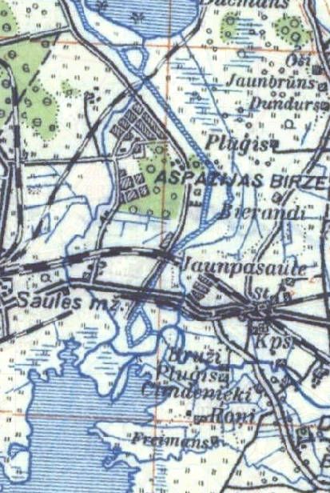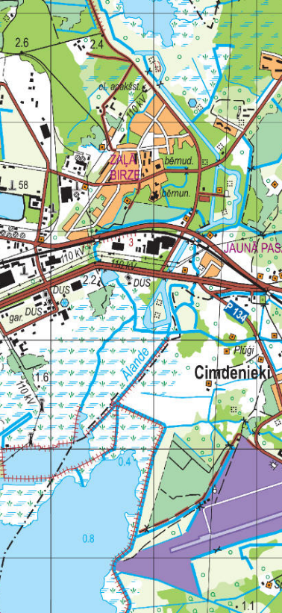  3.attēls. Vērnieku upe 20.gs. sākumā Latvijas kartē M1:75 000 (LA Ģeodēzijas-Topogrāfijas daļas 1929.g. izdevums) un mūsdienās LĢIA Karšu pārlūkā (samazināts karte M1:50 000 fragments)  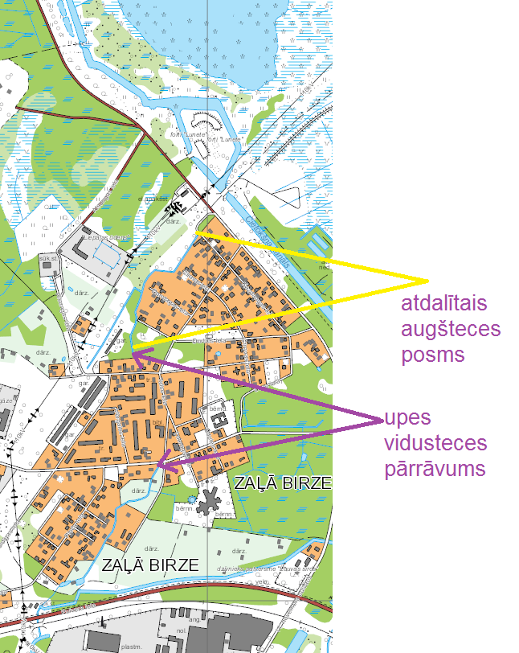  4. attēls. Vērnieku upes augštece un vidustece mūsdienās  Patlaban kartēs konstatējamā atlikusī Vērnieku upe, tas ir upes vidus daļa un lejastece. Ņemot vērā, ka Vērnieku upe dabā faktiski divās vietās ir pārtraukta, hidrogrāfiski Vērnieku upe eksistē tikai, uz dienvidiem no 4. attēlā redzamā pārrāvuma Brīvības ielā. Līdz ar to Vērnieku upes garums LĢIA datos ir diskutabls, lai gan pēc izcelsmes arī atdalītie posmi (faktiski - atsevišķas ūdenstilpes) ir tās pašas upes vēsturiskās daļas.  Ievērojot minēto, ar Likumprojektu paredzēts no CL I pielikuma izslēgt Muitas upi un Vērnieku upi. Līdz ar to, turpmāk dabā pastāvošie Vērnieku upes posmi nebūs iekļauti publisko upju sarakstā un nebūs uzskatāmi par publiskajiem ūdeņiem.
3. | Projekta izstrādē iesaistītās institūcijas un publiskas personas kapitālsabiedrības | VARAM, Aizsardzības ministrija, Satiksmes ministrija, Ekonomikas ministrija, Iekšlietu ministrija, Zemkopības ministrija, Finanšu ministrija, Tieslietu ministrija (Valsts zemes dienests) un Latvijas Pašvaldību savienība.
4. | Cita informācija | Nav

II. Tiesību akta projekta ietekme uz sabiedrību, tautsaimniecības attīstību un administratīvo slogu
1. | Sabiedrības mērķgrupas, kuras tiesiskais regulējums ietekmē vai varētu ietekmēt | Pašvaldības, privātpersonas un komersanti, kuru īpašums atrodas piekrastes teritorijā vai kuru darbība saistīta ar publiskajiem iekšzemes ūdeņiem – upēm un ezeriem, un sabiedrība kopumā.
2. | Tiesiskā regulējuma ietekme uz tautsaimniecību un administratīvo slogu | Grozījumi CL I un II pielikumā nerada ietekmi uz tautsaimniecību, kā arī nerada papildus administratīvo slogu.
3. | Administratīvo izmaksu monetārs novērtējums | Likumprojekts šo jomu neskar.
4. | Atbilstības izmaksu monetārs novērtējums | Likumprojekts šo jomu neskar.
5. | Cita informācija | Nav

III. Tiesību akta projekta ietekme uz valsts budžetu un pašvaldību budžetiem
Likumprojekts šo jomu neskar.

IV. Tiesību akta projekta ietekme uz spēkā esošo tiesību normu sistēmu
Likumprojekts šo jomu neskar.

V. Tiesību akta projekta atbilstība Latvijas Republikas starptautiskajām saistībām
Likumprojekts šo jomu neskar.

VI. Sabiedrības līdzdalība un komunikācijas aktivitātes
1. | Plānotās sabiedrības līdzdalības un komunikācijas aktivitātes saistībā ar projektu | Saskaņā ar Ministru kabineta 2009. gada 25. augusta noteikumu Nr. 970 “Sabiedrības līdzdalības kārtība attīstības plānošanas procesā” 7.4.¹ apakšpunktu sabiedrības pārstāvjiem ir iespējas līdzdarboties, rakstiski sniedzot viedokli par noteikumu projektu tā izstrādes stadijā.  Sabiedrības pārstāvji ir informēti par iespēju līdzdarboties, publicējot paziņojumu par līdzdalības procesu VARAM tīmekļvietnē.
2. | Sabiedrības līdzdalība projekta izstrādē | Noteikumu projekts 2020. gada 4. augustā ievietots Vides aizsardzības un reģionālās attīstības ministrijas tīmekļvietnē www.varam.gov.lv, lūdzot sniegt priekšlikumus par projektu līdz 2020. gada 18. augustam, līdz ar to ieinteresētajām personām bija iespēja izteikt viedokli un sniegt priekšlikumus.  Atbilstoši Ministru kabineta 2009. gada 25. augusta noteikumu Nr. 970 “Sabiedrības līdzdalības kārtība attīstības plānošanas procesā” 14. punktam elektroniski sagatavots paziņojums par līdzdalības iespējām un 2020. gada 4. augustā tas ir iesniegts Valsts kancelejā publicēšanai tās tīmekļvietnē.
3. | Sabiedrības līdzdalības rezultāti | Sabiedrības līdzdalības ietvaros nav saņemti priekšlikumi un iebildumi.
4. | Cita informācija | Nav

VII. Tiesību akta projekta izpildes nodrošināšana un tās ietekme uz institūcijām
1. | Projekta izpildē iesaistītās institūcijas | VARAM, Satiksmes ministrija, Ekonomikas ministrija, Zemkopības ministrija, Finanšu ministrija, Tieslietu ministrija (Valsts zemes dienests), Latvijas Pašvaldību savienība un Latvijas Lielo pilsētu asociācija.
2. | Projekta izpildes ietekme uz pārvaldes funkcijām un institucionālo struktūru.  Jaunu institūciju izveide, esošu institūciju likvidācija vai reorganizācija, to ietekme uz institūcijas cilvēkresursiem | Nav plānota jaunu institūciju izveide, esošu institūciju likvidācija vai reorganizācija.
3. | Cita informācija | Nav

Vides aizsardzības un reģionālās
attīstības ministrs Juris Pūce

Kāpostiņš 67026565
Edvins.Kapostins@varam.gov.lv

https://www.lgia.gov.lv/lv/oficialie-vietvardi-dabas-objektiem.
https://faili.liepaja.lv/Strategiskais_ietekemes_uz_vidi_novertejums.pdf
VARAM tīmekļvietne: https://www.varam.gov.lv/lv/normativo-aktu-projekti-telpiskas-planosanas-joma

